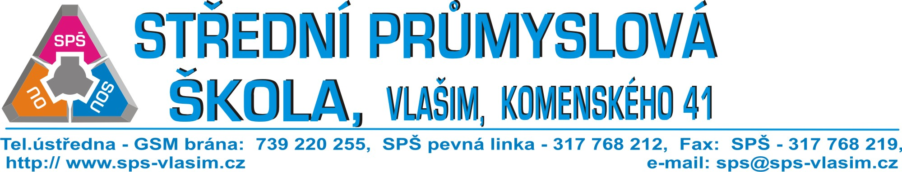

DOTAZNÍK

P R O Ž Á K A Š K O L Y

Příjmení a jméno ……………………………………Obor……………………………………………

Datum narození ………….………………..Státní příslušnost ……………….……………………
č. obč. průkazu ………………………………… Rodné číslo …………………………………... Bydliště ……………………………………………………………………………… PSČ ……………
Vyučovaný jazyk: 1. ………………..…………………… 2. ………………….…………………..
Předchozí vzdělání žáka ……………………………………… Praxe ………..………………….... Ubytování v domově mládeže …….. Zdravotní pojišťovna …….……………………………... RODIČE - uveďte oba rodiče, zákonného zástupce označte zkratkou ZZ
Příjmení a jméno ....………………………………… …..…………………………………… Bydliště …………………………………… ………………………………………..
…………………………………… ………………………………………..
Telefon …………………………………… ……...………...……. ……………….
Email ……………………………………. .……………………………………….

Podpis žáka …………………………... Podpisy rodičů …..……………………………….
.………………………….……...
V ……………………………… dne …………………. 2020

OBRAŤTE!

INFORMOVANÝ SOUHLAS SE ZPRACOVÁNÍM OSOBNÍCH ÚDAJŮ

Jako zákonný zástupce dávám svůj souhlas Střední průmyslové škole, Vlašim, Komenského 41, sídlo: Komenského 41, 258 01 Vlašim příspěvková organizace (dále jen „škola“) ke shromažďování, zpracovávání a evidenci níže uvedených osobních a citlivých údajů o mém dítěti …………………………………………………………………, nar. …………….………, ve smyslu evropského nařízení GDPR a směrnice školy ohledně zpracování osobních údajů.
Vyplněním a podpisem tohoto formuláře poskytuji škole, coby správci osobních údajů, souhlas se zpracováním níže uvedených osobních údajů, a to pro níže stanovené účely a dobu trvání.
Osobní údaj | Účel zpracování | Zaškrtněte v případě souhlasu
Fotografie žáka | Webové stránky školy, webové stránky tříd, školní kronika, nástěnky ve škole, školní publikace a ročenky, prezentace a propagace činnosti školy
Audio/videozáznam | Webové stránky školy, webové stránky tříd, prezentace a propagace činnosti školy
Jméno, příjmení, třída žáka, rok narození, dosažené výsledky | Informování o školních a mimoškolních akcích (soutěže, olympiády, sportovní, kulturní a umělecké akce) na webu školy a tříd, propagačních materiálech školy, školních publikacích, výročních zprávách a nástěnkách (škola, zřizovatel) a jiných veřejně dostupných prostorách ve škole a v rámci ocenění úspěšných žáků u zřizovatele školy.
Jméno, příjmení, třída, rok narození | Přihlášky a evidence (seznamy) na aktivity školy - plavání, , školy v přírodě, lyžařský kurz, přihlášení do soutěží, přehled výchovně vzdělávací práce (záznamy)
Jméno, příjmení, třída, datum narození, bydliště | Poskytnutí těchto údajů ubytovacím zařízením v souvislosti s organizací výjezdních aktivit školy, např. škol v přírodě, lyžařských výcviků, adaptačních pobytů, školních výletů, mediálních kurzů, exkurzí
Jméno, příjmení, třída | Evidence výpůjček knih ze školní knihovny, přihlášky do soutěží
Jméno, příjmení, e-mail zákonného zástupce | Zasílání informací o dostupných aktivitách školy (např. besedy, prezentační aktivity, otevřené hodiny pro zákonné zástupce)
Rodné číslo žáka | Úrazové pojištění
Souhlas poskytuji po dobu školní docházky mého dítěte. Byl jsem poučen o svých právech, zejména o svém právu tento souhlas kdykoli odvolat, a to i bez udání důvodů, o právu přístupu k těmto údajům, právu na jejich opravu, o tom, že poskytnutí osobního údaje je dobrovolné, o právu na sdělení o tom, které osobní údaje byly zpracovány a k jakému účelu. Dále potvrzuji, že jsem byl poučen o tom, že pokud zjistím nebo se budu domnívat, že škola provádí zpracování osobních údajů, které je v rozporu s ochranou soukromého a osobního života subjektu údajů nebo v rozporu se zákonem, zejména jsou-li osobní údaje nepřesné s ohledem na účel jejich zpracování, mohu požádat uvedené instituce o vysvětlení, požadovat, aby škola odstranila takto vzniklý stav.

V……………………… dne ……………………………

Jméno zákonného zástupce …………………………..……… a podpis ………………
Jméno zákonného zástupce……………………………...…… a podpis……………….

